 | Гродненское областное потребительское общество

Прайс-лист хлебобулочных изделий
Дятловского филиала
80156321354; e-mail: dtl_info@oblpo.by 29.01.2026
Фото | Наименование товара | Ставка НДС, % | Отпускная цена на условиях ФСН (без НДС), руб.
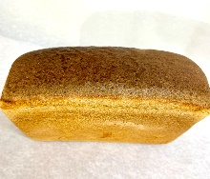 | Хлеб "Приозерный" форм. 0,91 без уп. | 10 | 1,45
 | Хлеб "Приозерный" форм. 0,91 уп. | 10 | 1,73
 | Хлеб "Приозерный" форм. 0,91 уп.нар. | 10 | 1,82
 | Хлеб "Приозерный" форм. 0,455 уп.нар. | 10 | 0,99
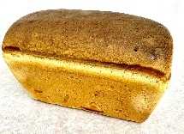 | Хлеб "Вертилишский" форм. 0,91 уп. | 10 | 1,69
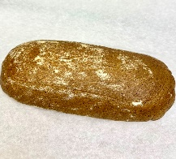 | Хлеб "Духмяный" под. 0,8 уп.нар. | 10 | 2,57
 | Хлеб "Духмяный" под. 0,4 уп.нар. | 10 | 1,45
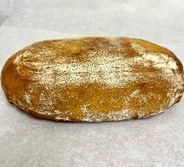 | Хлеб "Невский" под. 0,9 уп.нар. | 10 | 2,70
 | Хлеб "Невский" под. 0,45 уп.нар. | 10 | 1,52
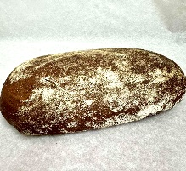 | Хлеб "Вечаровы" под. 0,8 уп.нар. | 10 | 2,72
 | Хлеб "Вечаровы" под. 0,4 уп.нар. | 10 | 1,54
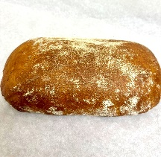 | Хлеб "Депутатский с семечками" под.0,8 уп.нар. | 10 | 2,83
 | Хлеб "Депутатский с семечками" под.0,4 уп.нар. | 10 | 1,58
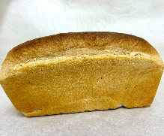 | Хлеб пшеничный "Нежный" форм. 0,5 уп. | 10 | 1,66
 | Булка для "Хот-дога" (0,1*2) 0,2 уп. | 10 | 1,11
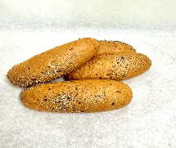 | Булочка "Зерновая" (4*0,08кг) 0,32 уп. | 10 | 1,83
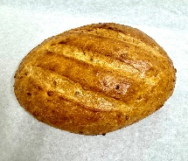 | Хлеб "Здравушка"Новый" под. 0,45 уп. | 10 | 2,29
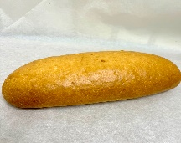 | Хлеб пшен. "Фестивальный" под. 0,5 уп.нар. | 10 | 2,13
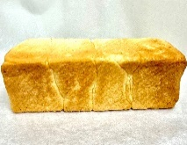 | Хлеб тост. "Столичный" 0,5 уп.нар. | 10 | 1,82
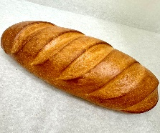 | Батон "Знатный" под. 0,5 | 10 | 1,84
 | Батон "Знатный" под. 0,5 уп. | 10 | 2,04
 | Батон "Знатный" под. 0,5 уп.нар. | 10 | 2,09
 | Батон "Знатный" под. 0,3 уп.нар. | 10 | 1,41
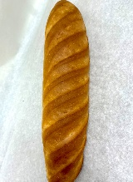 | Багет "Зельвенский" 0,3 уп.нар. | 10 | 1,41
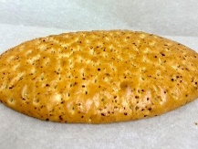 | Лаваш с луком 0,3 уп. | 10 | 1,65
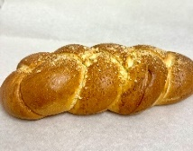 | Плетенка "Надея с крошкой" под.0,45 уп. | 10 | 2,05
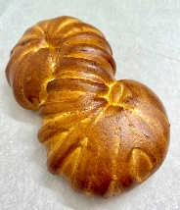 | Булочка "Ладушка" 0,4 уп. | 10 | 2,46
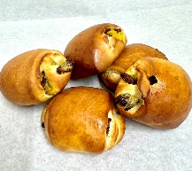 | Булка "Лакомка с виноградом сушеным" (5*0,07кг) 0,35 уп. | 10 | 2,47
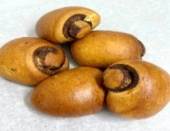 | Булка "Адаменская" (5шт по 80г) 0,4 уп. | 10 | 1,99
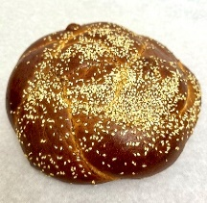 | Сдоба "Бабушкина" 0,4 уп. | 10 | 1,95
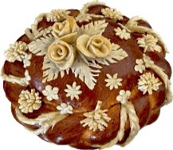 | Каравай "Хлеб-соль" 1,5 кг уп. | 10 | 11,91
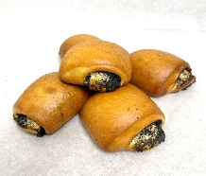 | Пышки "Маковички" 0,2 уп. | 10 | 1,45
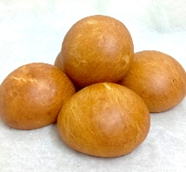 | Пышечки "Гожские с ванилином" (0,06*5) 0,3 уп. | 10 | 1,59
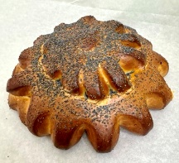 | Витушка "Деревенская сдобная" под.0,4 уп. | 10 | 1,91
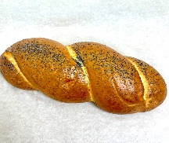 | Витушка "Анита" под.0,4 уп. | 10 | 2,13
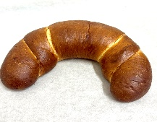 | Рожок "Фруктовый вкус" 0,3 уп. | 10 | 1,96
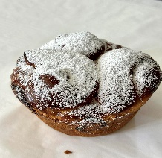 | Рулет "Маковник" форм. 0,45 уп. | 10 | 2,40
 | Рулет "Маковник" форм. 0,6 уп. | 10 | 3,35
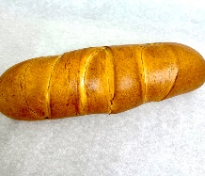 | Рулет "Дары лета" под. 0,45 уп. | 10 | 2,30
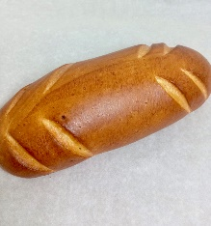 | Рулет "Святочны с корицей" 0,4 уп. | 10 | 1,91
 | Рулет "Святочны с виноградом сушеным" 0,4 уп. | 10 | 2,09
 | Рулет "Святочны с маком" 0,4 уп. | 10 | 2,50
Кондитерские изделия
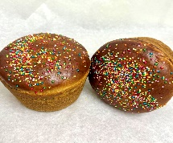 | Кекс "Домашний" 0,45 уп. | 20 | 2,32
 | Кекс "Домашний" 0,7 уп. | 20 | 3,98
 | Кекс "Домашний" 0,2 уп. | 20 | 1,31
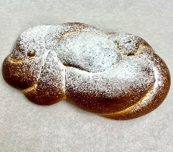 | Рулет "Близняшки" 0,45 уп. | 20 | 2,41
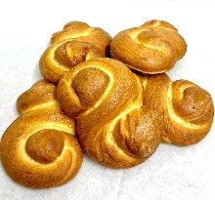 | Сладости мучные "Крендель" (5шт по 60гр) 0,3 уп. | 20 | 1,30
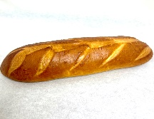 | Рулетик "Мирский с корицей" 0,5 уп. | 20 | 2,28
Праздничная продукция
 | Булка "Воскресная" под. 0,7 уп. | 10 | 3,00
 | Кулич "Праздничный с виноградом сушеным" 0,45 ф. уп. | 10 | 2,15
 | Галушки "Калядные" 0,3 уп. | 10 | 1,17
С уважением и надеждой на плодотворное сотрудничество!

